Башкортостан Республикаһы муниципаль район Хәйбулла районының муниципаль урта дөйөм белем биреү бюджет учреждениеһы Яңы Ергән  ауылының урта дөйөм белем биреү мәктәбе |  |  | Муниципальное общеобразовательное бюджетное учреждение Средняя общеобразовательная школа села Новый Зирган муниципального района Хайбуллинский район Республики Башкортостан
453808,Рәсәй, Башкортостан Республикаһы,Хәйбулла районы,  Яңы Ергән ауылы, З. Бәрәкәтов урамы, 50.  Электрон адресы: sirgan@ mail.ru  (8-347-58) 2 - 96 - 37 |  | 453808, Россия, Республика Башкортостан,  Хайбуллинский район, село Новый Зирган, ул З.Баракатова,50  Электрон ный адрес: mailto:mambetsh@mail.ru/ sirgan@ mail.ru  (8-347-58) 2 - 96 - 37

Муниципальный конкурс
исследовательских работ и проектов «Открытие»

Номинация «Региональная материальная культура, народное творчество»

Исследовательская работа на тему:

«Лозоплетение народов Башкортостана».

Выполнил: Хусаинов Рустам
Ученик 8 класса
МОБУ СОШ с. Новый Зирган муниципального района
Хайбуллинский район
Руководитель: Рахметов Г.А.
учитель биологии

Оглавление

Введение……………………………………………………………………….3
1. Основная часть………………………………………………………..…….4
1.1. Из истории лозоплетения народов Башкортостана…………………….4-6
2. Подготовка к плетению…………………………………………………….7
2.1. Сырьё для плетения……………………………………………………….7
2.2. Заготовка прута и подготовка его к плетению………………………….8
2.3. Инструменты и приспособления……………………………………...…8
2.4.Техника безопасности при работе с лозой……………………………....8
3. Виды плетения……………………………………………………………...9
4. Результаты исследования и наблюдений…………………………………10-12
5. Практическая работа……………………………………………………….13
Заключение…………………………………………………………………....14
Список литературы………………………………………………………….15

Введение

Тема моего исследования «Лозоплетение народов Башкортостана». На территории моего села Новый Зирган растет пышная раскидистая ива. Учитель рассказывал нам, что из ивовых прутьев башкиры плетут различные изделия. Оказалось, что у него дома тоже есть плетеные вещи: корзина, шкатулка, куриное и гусиные гнезда, сделанные из ивового прута. А так же увидел, что при оформлении приусадебных участков, люди используют прутья. Я задумался: каким образом изготавливаются данные изделия, насколько востребовано это ремесло, ведь в настоящее время появилось много новых материалов.
Актуальность выбранной темы заключается в том, что только зная свою историю, традиции и ремесла человек может двигаться вперед.
Постановка проблемы: уменьшение популярности лозоплетения, хотя это доступно для каждого человека.
Цель моего исследования: изучить технологию лозоплетения, чтобы понять, можно ли возродить ремесло лозоплетения.
Задачи исследования:
- узнать, как давно возникло ремесло лозоплетения у народов Башкортостана, что делают из лозы и для чего;
- познакомиться с работой мастеров лозоплетения нашего села и районов нашей республики;
- вовлечь одноклассников и родителей в занятие лозоплетением для создания неповторимых изделий интерьера.
Объект исследования: плетеная из лозы корзина, ловушка для рыбы
Предмет исследования: технология лозоплетения народов Башкортостана.
Теоретическая и практическая значимость исследования заключается в том, что углубляет представление о лозоплетении; описанные и изготовленные нами изделия могут быть использованы в повседневной жизни.
Гипотеза: если изделия из лозы пользуются спросом, то это ремесло вечно.
Методы исследования:
- изучение литературы
- анкетирование
- интервьюирование
- наблюдение
- анализ и синтез
- предметное моделирование
Структура работы. Работа состоит из 2 глав, заключения, списка литературы и приложений (фотоматериал).

- Основная часть

  - Из истории плетения народов Башкортостана.
Человек издавна стремился украсить своё жилище и всё, с чем ему приходилось сталкиваться в быту. При изготовлении любой вещи народный мастер не только думал о её практическом назначении, но и не забывал о красоте. Красота и польза в его творчестве всегда были неотделимы. Секреты мастеров передавались от отца к сыну. Это и керамика, и резьба по дереву, и аппликации из меха, войлока или тканей различных фактур и расцветок, и инкрустация из соломки, и вышивка, и чеканка по металлу. Но раньше всего возникло плетение из бересты, щепы и лозы.
Плетение — это одно из старинных ремёсел. Тысячелетиями совершенствовались его приёмы и способы, из поколения в поколение передавались секреты мастерства.
Одним из видов народного ремесла является лозоплетение. Искусство плетения из лозы уходит своими корнями в глубину веков. Ещё в каменном веке люди умели плести верши и силки, стенки жилищ. В эпоху неолита, на заре развития человечества, плетение из лозы являлось одним из привычных ремёсел. Археологические раскопки подтверждают существование плетеных ёмкостей, служивших формами для изготовления глиняной посуды. Плетение из ивового прута является одним из древнейших занятий человека. Самые первые плетеные изделия были найдены археологами в Египте и на Ближнем Востоке. Из лозы восставшие гладиаторы армии Спартака делали легкие и прочные боевые щиты. В библейских текстах встречаются упоминания о плетении из лозы: дочь фараона находит младенца Моисея, плывущего по Нилу в корзине из тростника.
В России первый бум моды на плетеную мебель начался в конце XVIII века. Князь Голицын, воодушевленный впечатлениями от поездки по Европе, создал в своем поместье мастерскую, в которой плели мебель и корзины из очищенного ивового прута. Проходят десятилетия, технологии совершенствуются, плетеные вещи становятся сложнее, изящнее. В конце XIX века в России появляется множество ремесленных школ, которые активно обмениваются опытом с зарубежными коллегами. Вслед за французами русские мастера отбеливают, окрашивают, и даже золотят и серебрят лозу. Приходит мода на корзинки, расписанные масляными красками. В начале XX века в России из лозы плели всевозможную мебель. Широта ассортимента плетеных вещей поражала воображение!
До войны в Советском Союзе существовало 800 артелей, объединявших 15 тысяч мастеров-плетельщиков. В послевоенные 40-е-50-е годы плетение не развивалось: все силы, и устремления народа были направлены на создание мощной промышленной державы. И все же, несмотря на постепенное закрытие большинства мастерских, некоторые местные предприятия никогда не прекращали своей работы.
Наиболее крупные центры плетения были сосредоточены в Московской, Владимирской, Тверской, Ярославской, Нижегородской, Казанской, Вятской и других губерниях. Развитию плетения способствовала организация школ, в которых обучали плетению. Такие школы были открыты в Ярославской, Тульской, Курской и Московской губерниях.
Одним из наиболее крупных центров плетения было село Большие Вяземы Звенигородского уезда Московской губернии, где развитию промысла способствовал местный помещик князь Д.В. Голицын, который ввел плетение из очищенных прутьев у себя в усадьбе, а затем и в этом селе. Впоследствии здесь было освоено плетение мебели.
В 1891 году на средства известного русского мецената С.Г. Морозова для изучения лозоплетения в его наиболее совершенных формах был послан за границу А.И. Березовский. По возвращении он организовал земскую учебную мастерскую на станции Голицыно Московской железной дороги. В мастерской обучали местных кустарей изготовлению модных изделий по отечественным образцам и руководствам, которые поставлял Московский кустарный музей, а также по альбомам и книгам, издававшимся в Лондоне, Вене, Париже, Кельне, Нью –Йорке и других городах мира. Лучшие работники этой мастерской участвовали в международных выставках, где завоевали международное признание и неоднократно получали призы. Широкое распространение лозоплетение получило и на белгородской земле в Старооскольском, Корчанском, Белгородском, Грайворонском, Новооскольском уездах.
В 1971 году по инициативе художника Юрия Петровича Агафонова лозу начинают применять с керамикой. В это же время расширяется ассортимент выпускаемой продукции цеха лозоплетения: появляются декоративные сухарницы, конфетницы, панно и много других художественных изделий. Продукция цеха лозоплетения по сей день пользуется особенным спросом. Уровень мастерства некоторых плетельщиков очень высок.
Предполагается, что лозоплетение возникло в районах рек и озер и служило первоначально для нужд рыболовства; рыбаки изготовляли верши, нереты, мережи и другие орудия лова. Постепенно плетение из лозы охватило почти всю территорию Европейской России. Башкиры переняли это ремесло от народов волжского- камского бассейна во второй половине XIX века. В лесостепной зоне, где в изобилии росли кустарниковые породы ивы и черемуха, плели различных размеров и форм корзины, куриные и гусиные гнезда, сундуки, кухонный инвентарь, рыболовные снасти (морды, мерёжи и др.). Рыболовная снасть морда, плетеная из лозы в виде вытянутой корзины с конусовидным вкладышем, была широко распространена у населения Южного Урала и Приуралья. Башкиры успешно ею пользовались, сами умели делать и порой видоизменяли форму.
В начале 80- х гг. в окрестностях д. Ибраево Зианчуринского района можно было увидеть оригинальное сооружение из плетня- ловушку для волков, нападавших на местное стадо писал Д.П.Никольский. В плане она представляла собой два круга, вписанных друг в друга. Между плетнёвыми стенками при необходимости помещалась коза- приманка, вход же вёл в центральное помещение. Когда волк, привлеченный криком козы, вбегал, дверь захлопывалась. Изготовление из лозы и черёмухи бытовых вещей особенно было распространено в бассейне реки Дёма и в Зауралье. В центральном и западном Башкортостане во второй половине XIX в появились мастера по изготовлению плетёных тарантасов. Также плели заборы, летние кухни (ситән келәт), сараи.
Хозяйственные вещи ( корзины, гнезда) продолжали плести на всем протяжении XIX века. Блюдо корот сушили на специальной решетке (тергә) на солнце или на помосте (ылаш) за очагом.
В настоящее время лозоплетение утратило былую распространённость, но до сих пор является любимым занятием многих деревенских жителей. В конце XIX в. появились и книги с подробным описанием технологического процесса плетения, золочения и серебрения деревянных и плетеных изделий.
Знакомство с народными умельцами мы начали когда в школе начали собирать материал для школьного музея. В каждой деревне были умельцы, которые занимались плетением корзин. До сих пор ещё есть любители лозоплетения. Нам захотелось познакомиться с ними поближе. С помощью работников библиотеки нам удалось познакомится с семьями Ахметдиновых, у которых плели разнообразные корзины уже много лет. Из рассказа родных народного умельца мы узнали, что его научил плести брат. Корзинки использовались как тара для переноски грузов, картофеля и других овощей. Многие мужчины занимались тогда лозоплетением. Братья Мелитдиновы и так же плели разнообразные гнезда для птиц. Так как село Новый Зирган находиться вдоль реки Таналык и жители всегда содержали в подворьях много различной птицы. Ахметдинов Генадий занимался так же плетением различных изделий (например лапти) Картофельные корзины, прочные, вместительные, легкие, радовали селян при уборке картофеля.



Рис.1 Ахметдинов Г., Мелитдинов В.

После знакомства с такими изделями мне самому захотелось попробовать себя в лозоплетении. Я часто на каникулах бываю в селе у дедушки. Он нам рассказал о хитростях лозоплетения и показал приёмы плетения. Мой отец научился этому мастерству. Я принялся учиться у отца этому сложному рукоделию. Мне так хотелось увидеть результат своей работы, а руки не всегда меня слушались. Отец помогал мне, постоянно хвалил меня. Научиться плести из ивы и лозы может любой желающий. С помощью определённых приемов и правил плетения можно создать практически любую вещь. Самым распространенным материалом, применяемым для изготовления плетеных изделий, является прут ивы (или лоза). Мы с отцом сплели ловушку для рыбы (морда,каржачка)

- Подготовка к плетению.

2.1. Сырьё для плетения
На самом деле, список применения лозы очень велик, а для начала стоит рассказать о том, что такое лоза и где ее берут.
Лоза – это гибкие прутья (ветки), которые срезали с деревьев и кустарников. Чаще всего использовали лозу ивы: ветки у нее длинные и гибкие. Ива — это быстрорастущий кустарник с гибкими побегами. В природе распространено больше ста ее видов, но для плетения подходят далеко не все. Сырьём для плетения из лозы являются побеги кустарниковых ив. В России насчитывается более 100 видов ив, а в плетении используют всего 10 – 15 сортов. Самые ценные именуются так: белотал, краснотал, козья ива и чернотал, или по-другому – ракитник. [3]
Для плетения нужны их однолетние или двухлетние побеги. В природе заросли ивы обнаружить нетрудно: она растет по берегам озер и рек. Однако найти длинные безлиственные прутья, пригодные для плетения корзин и мебели, — задача не из легких. Теперь же ее выращивают и на плантациях, используя специально выведенные сорта. В наше время требования к лозе ужесточились: необходимо получить определенную гибкость, толщину и окраску прута. И, кроме того, на побеге не должно быть ответвлений и листьев. В этом культурные сорта — вне конкуренции. К тому же они гораздо урожайнее диких.
Но летняя заготовка прутьев вредна для ивы, так как ива в это время растёт.
2.2. Заготовка прута и подготовка его к плетению.
Заготовка лозы проводится весной, осенью и зимой. Режут прут остро отточенным ножом движением от себя, соблюдая осторожность. Заготовленный прут необходимо очистить от коры с помощью щемилки. Весенний прут очищается легко, а осенне-зимний — только после варки. Прутья укладывают в бак, заливают водой, ставят на огонь, доводят до кипения и варят в течение 1- 2 часов. Окорённый прут просушивают и связывают в пучки. Хранят лозу в сухом месте, а перед плетением её замачивают. После окончания работы оставшийся прут должен быть высушен, чтобы не заплесневел.
2.3. Инструменты и приспособления.
Вот набор инструментов, который понадобится каждому начинающему плетельщику из лозы:
- ножницы и секатор для обрезки прутьев;
- емкость для кипячения прутьев;
- плоскогубцы, прищепки, пинцет, шило, нож, лезвия, ветошь – понадобятся при плетении;
- карандаш и линейка;
- лобзик, дрель, сверла, фанера – некоторые изделия могут содержать в себе деревянные детали, которые нужно будет приготовить с помощью этих инструментов;
- морилка, лак и кисти для окраски готовых изделий.
Но самый главный инструмент – руки плетельщика и его усидчивость.
2.4. Техника безопасности при работе с лозой.
На рабочем месте надо быть внимательным, чтобы при работе с ножом не нанести рану себе или товарищу. Малейшее неправильное движение или поспешность могут привести к серьёзной травме. При работе с ножом лезвие должно быть направлено от себя. Нож и шило должны находиться в чехле. Недостаток освещения рабочего места нередко становится причиной несчастных случаев. Очень важно соблюдать правила безопасности.

- Виды плетения

При изготовлении плетёных изделий применяют различные виды плетения. [1] Плетение бывает густое (сплошное) и ажурное. По видам его подразделяют на простое, послойное, рядами, квадратное, ажурное, верёвочкой, загибкой и другие. При изготовлении одного изделия зачастую используют несколько видов плетения.
Простое плетение — это самый лёгкий из всех видов плетения. Простое плетение выполняют как одним, так и двумя прутьями.
Плетение верёвочкой состоит в том, что прутья не только оплетают стойки, но и перевиваются между собой, плотно охватывая стойки. Плетение верёвочкой бывает в два, три, четыре и пять прутьев.
Ажурное плетение — это плетение с открытыми ячейками. Сложный ажур может быть похож на кружево.
Плетением загибки заканчивают плетение корзин, сумок и других изделий.
Косичками обычно заканчивают плетение стенок изделий. Косички бывают накладные и кромочные.
Плетение лентами во многом похоже на плетение из прутьев. Плетёнка — простейший вид плетения, применяемый при изготовлении корзин. Клеточка — это разновидность плетёнки. Она очень похожа на переплетение нитей в ткани. Ёлочка - более сложный вид плетения.

- Результаты исследования и наблюдений

Побывав на экскурсии на районном празднике «Сабантуй-22» мы ознакомились с авторами и выставками работ по плетению изделий из различного материала. Так же возле юрты сельского поселения Новозиргнанский сельсовет была организована выставка плетенных изделий умельцев нашего села и изделий сделанных мною вместе с отцом.

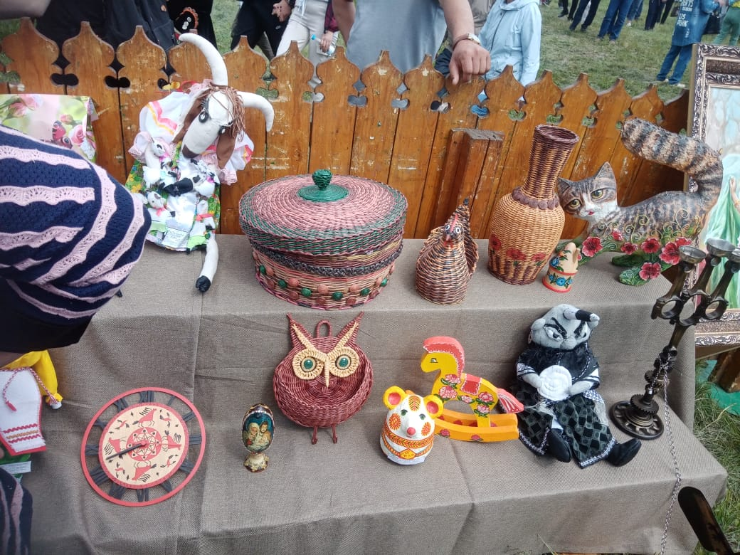

Рис. 2 Выставка умельцев района на празднике «Сабантуй-2022»

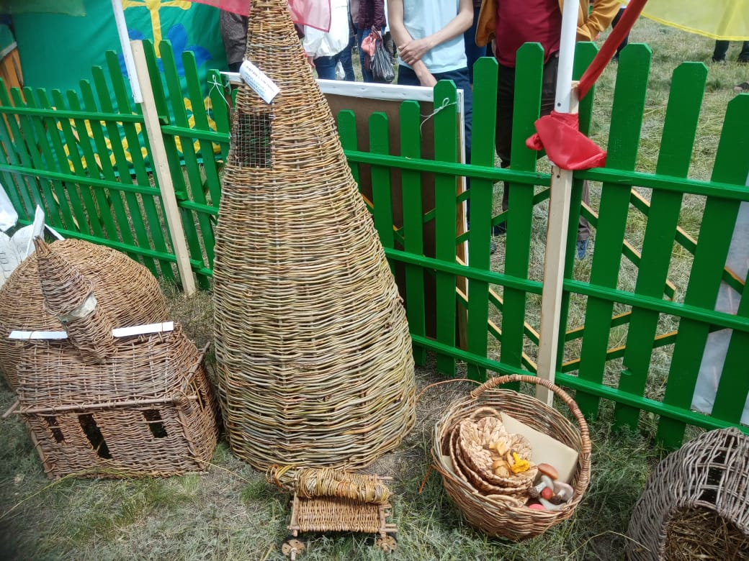

Рис. 3Выставка умельцев нашего села на празднике «Сабантуй-2022»

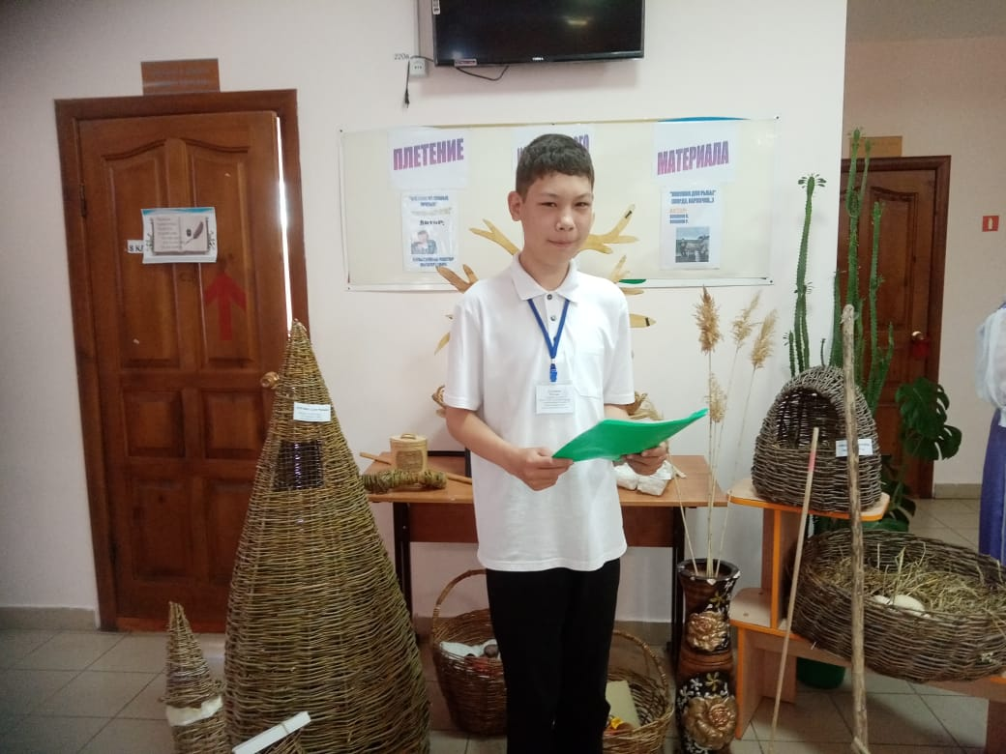
Рис.4 Презентация изделий из лозы на открытии музея в школе.

Так же результаты своей работы мы осветили в газете «Еншишме» № 49 от 09.12.2022г в результате приезда журналиста этой газеты в нашу школу.

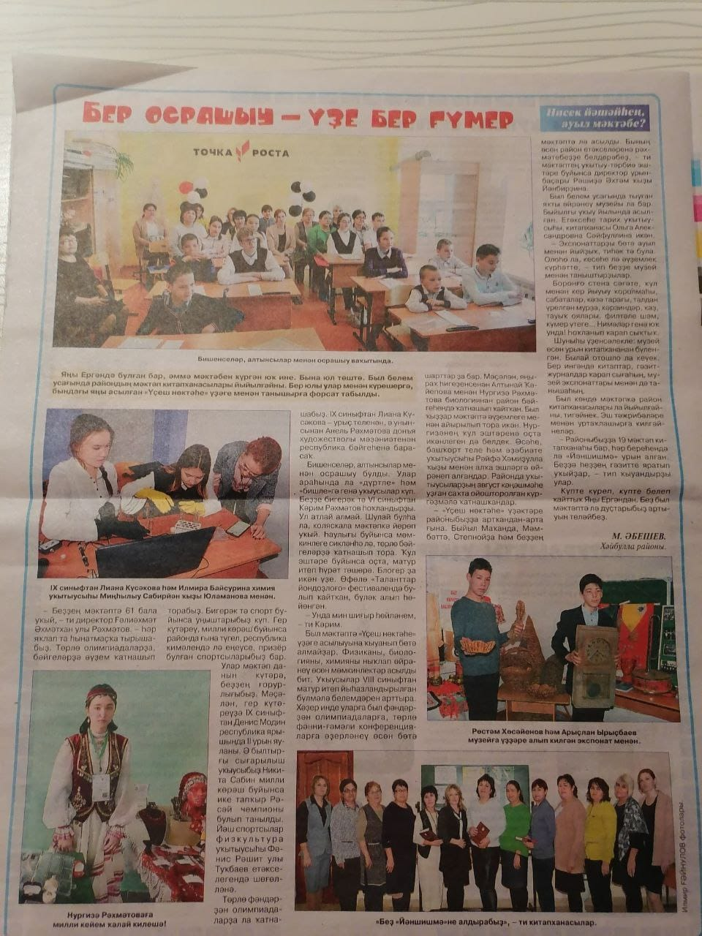
Рис. 5 Статья в газете «Еншишме»

Мы провели опрос среди учащихся школы.
1.Знаете ли вы, что можно сделать из лозы?
2.Хотели бы вы научиться плетению из лозы?
Результаты опроса.
В опросе принимали участие учащиеся 2-11 классов. 78% опрошенных ответили, что они не знают, что можно сделать из лозы, 22%-знают.
По второму вопросу 68% опрошенных хотели бы научиться плести из лозы.

- Практическая работа

Мы со своим отцом Хусаиновым Сабитом по рекомендации учителя решили заняться изготовлением какого либо изделия из лозы. Приступая к работе, отец провел инструктаж по технике безопасности, так как основными инструментами при плетении изделий из лозы являются нож, кусачки, секатор.
Мы решили изготовить ловушку для рыбы (морда, верша и тд)
Традиционно для изготовления верши использовали ивовый прут или другие тонкие и гибкие ветви. Для плетения воронки делали колечко диаметром 5−7 см, на котором закрепляли лозу для основы. Основа оплеталась более тонкими лозинами, при этом ей придавали форму воронки, расширяющейся от колечка. Изготовив вход длиной около 20−25 см, начинали плести расширенную верхнюю часть морды, разводя в стороны прутья основы и постепенно отгибая их вниз. Воронка входа при этом оказывается внутри плетеного сосуда, который снова начинает сужаться к вершине. При простом способе концы неоплетенных прутьев можно связать лентой прочной коры или веревкой, закрывая отверстие. В более сложном варианте на это отверстие ставили кольцо большего диаметра, а к нему прикрепляли крышку из кружка толстой коры или сплетенную из лозы. Подобные конструкции плетут в деревнях до сих пор, используя для этого проволоку.
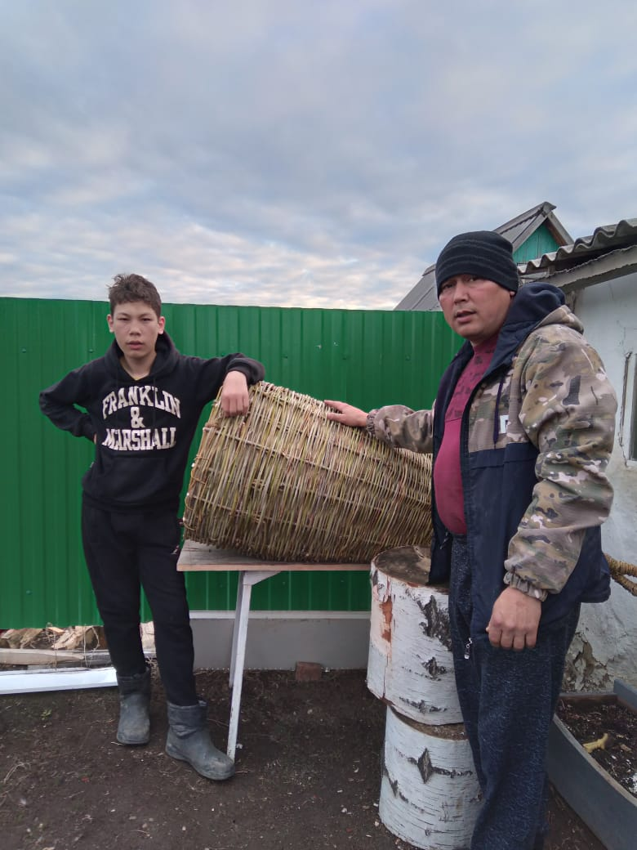
Рис.6 Плетение ловушки для рыбы с отцом

Трудились все, плетение ловушки для рыбы вызвало интерес как учащихся, так и родных.

Заключение

Работая над темой «Плетение из лозы», мы узнали, что лозоплетение — это старинное ремесло. Материал для плетения легко заготовить. При правильной заготовке прута не наносится ущерб природе. Из лозы можно сплести множество полезных и красивых вещей и предметов. Плетение приносит пользу людям.
Мы выяснили, что изделия из лозы не только практичны, но красивы и изящны, потому что мастер их делает с любовью. Каждое изделие индивидуально и пользуется широким спросом у населения.
Следовательно, ремесло будет жить и развиваться, так как интерес народа к его изделиям не угасает.
Мы поняли, что научиться плетению может каждый, у кого хватит терпения, времени и желания; опыт накапливается постепенно, от работы к работе; начинать надо всегда по принципу «от простого к сложному», есть много литературы по плетению из лозы, используя которую можно научиться плести. Также у настоящего мастера есть желание поделиться мастерством с другими.
В изделие нужно вкладывать свою душу и настроение, и что нет предела совершенству: за каждой вершиной есть другая — более высокая, к которой нужно стремиться.
Данное ремесло можно возродить в нашей республике, районе, селе так как оно отражает быт и культуру народов Башкортостана. С этой целью привлекаю одноклассников к использованию технологии лозоплетения. Мы рекомендуем общеобразовательным учреждениям использовать лозоплетение для оформления клумб и дизайна пришкольного участка.

Литература
1. Башкиры: Этническая история и традиционная культура. У фа: Научное
издательство/ «Башкирская энциклопедия», 2002.
2. Вакуленко Е.Г. Народные мастера Кубани. - Краснодар: Традиция, 2009. 3. Домашние ремесла: Сб./Сост. Семашко Е.Н. -М.: Физкультура и спорт, 1993. 3. Жилкина А. Д., Жилкин В. Ф. / Рукоделие. М., 1959.
4. Кузьмина М. / Азбука плетения. - М., 1993.
5. Нестандартные уроки. География 8-9 классы. Народные промыслы России/
сост. А.Ф.Романова. - Волгоград: Учитель, 2007 г.
6. Никулин Ф. М., Бочаров В. С., Железнов В. П. / ПЛетеные изделия. - М.:
Лесная промышленность, 1982.
7. Руденко С. И. Башкиры: Историко-этнографические очерки. - У фа: Китап,
2006.
8.Ситдикова Н. В. Моя Кубань. Природа, история, хозяйство, города
Краснодарского края. - Ростов н/Д: Баро-~ресс, 2005.
9.Хисамитдинова Ф. Г./ Народы Башкортостана: энциклопедия. Уфа: Башк.
энцикл., 2014.
10 .http://articles.agronationale.ru/crafts/17 67 -lozopletenie 11.http://lozavolga.narod.ru/

